Для работы с файлом я использовала программу SnapGene т.к. я с ней уже работала и она у меня установлена.
- Название предложенного вам файла: 24_F.ab1
- Длина хроматограммы: 717 оснований
- Длины начального и конечного трудно читаемых фрагментов, оцените “на глаз”: начальный: примерно до 29ого основания, конец: начиная от 675
- Оцените “на глаз” отношение сигнала и шума в среднем: отношение сигнала к шуму где-то 10:1 (т.е. шум где-то 10% от сигнала, есть места где шум больше ( например на участке от 80 до 84;118-123 и т.п.), есть – где меньше(например 229-234; 301-305)
- Приведите примеры в виде картинок:
  - “шума” почти нет
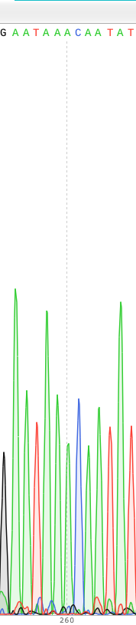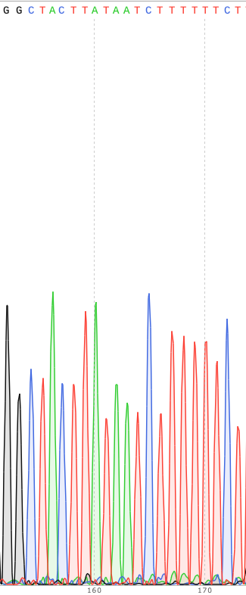
  - “шум” мешает интерпретации сигнала
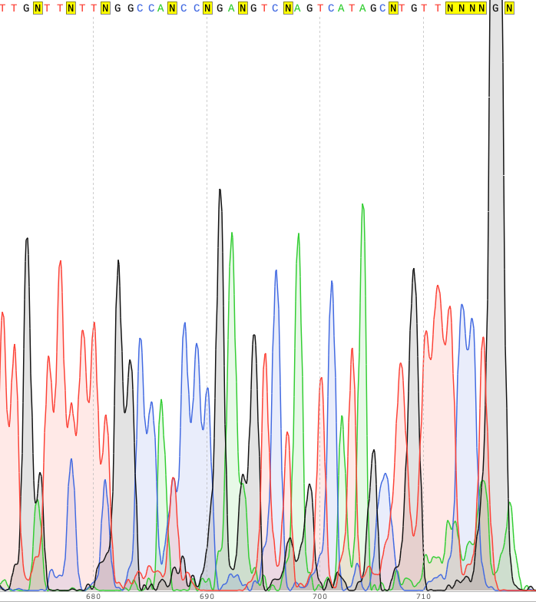
  - “шум” есть, но не мешает интерпретации сигнала
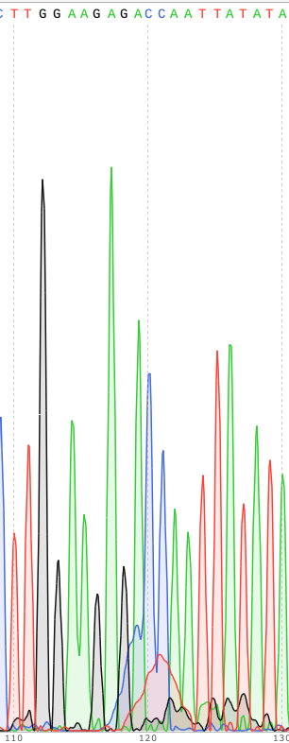
- Выберите 5-7 проблемных нуклеотидов или полиморфизмов и опишите:
  - координату проблемного нуклеотида или полиморфизма: 80, 82, 84, 397, 675, 678.
  - причину выбора (полиморфизм, разное расстояние между сигналами, пятно краски и т.п. (см. презентацию)) пятно краски 80 82 84; полиморфизм 397; пятно краски 675 678
  - решение (гомо-/гетерозигота, необходимо удалить или добавить нуклеотид, фрагмент не подлежит интерпретации, другое …) участки 80, 82, 84, 675, 678 - не подлежат интерпретации, 397 – гетерозигота.
- картинку окрестности проблемного нуклеотида, достаточную для обоснования описанного решения.
